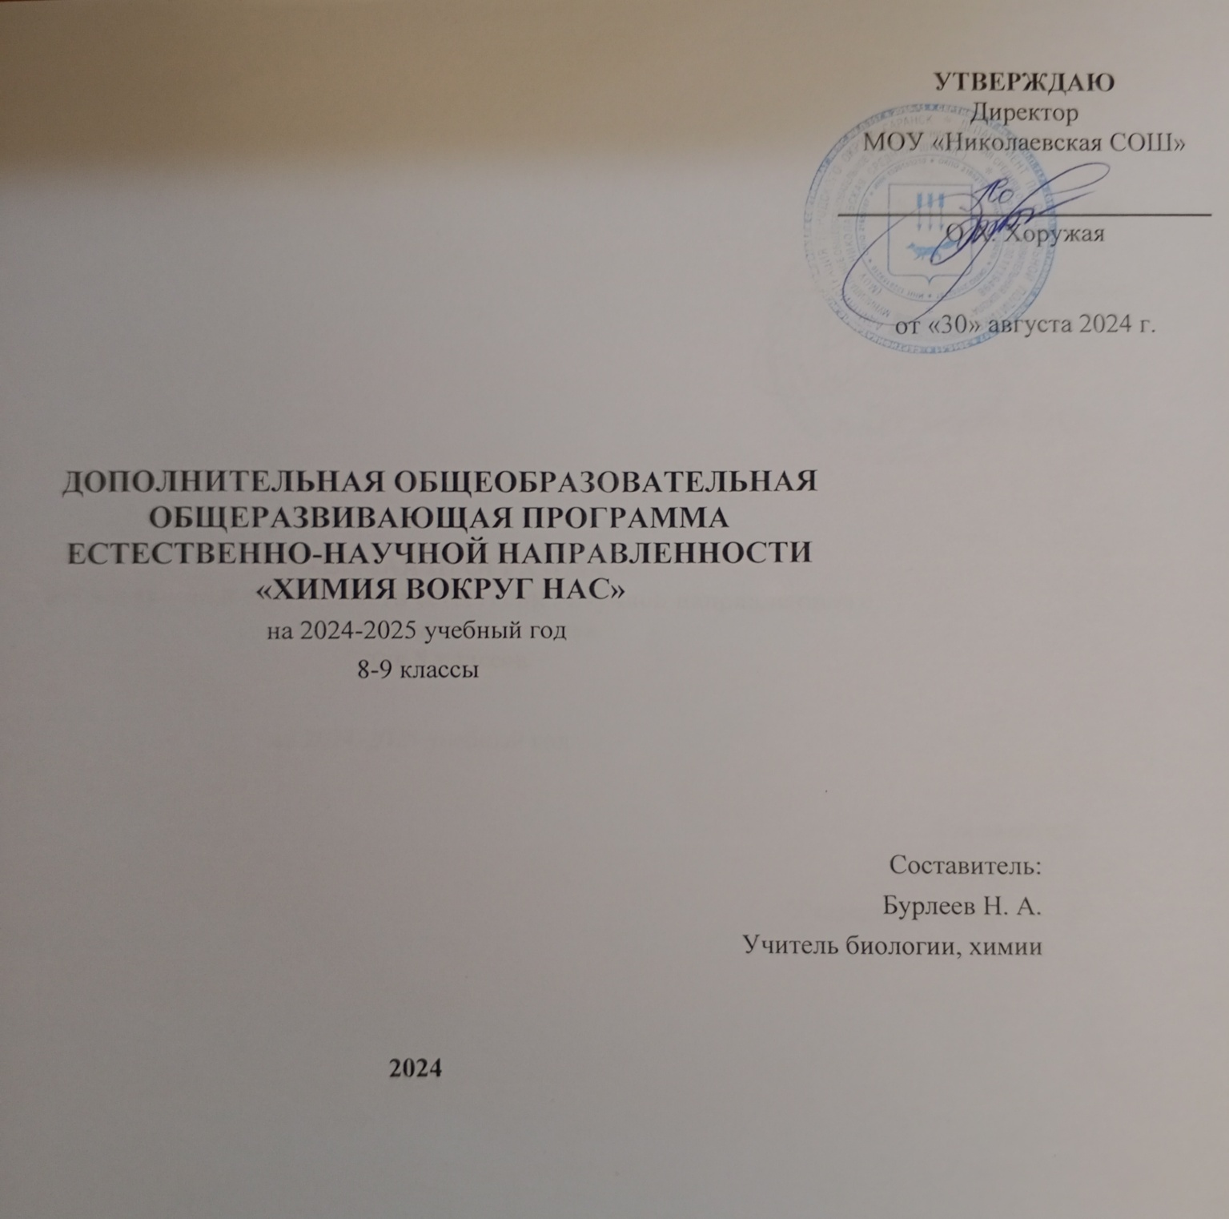

Пояснительная записка
Рабочая программа кружка естественнонаучной направленности «Химия вокруг нас» (далее программа) в рамках Точки роста составлена в соответствии с действующим законодательством Российской Федерации в области образования на основании нормативно-правовых документов:
Федерального закона РФ от 29.12.2012 № 273-ФЗ «Об образовании в Российской Федерации»;
Федеральныйзаконот24.07.1998№124-ФЗ«Обосновныхгарантияхправребѐнка
вРФ»;
РаспоряжениеПравительстваРоссийскойФедерацииот29мая2015г.№996-р
«Стратегия развития воспитания в Российской Федерации на период до 2025 года»; ПриказМинистерстватрудаисоциальнойзащитыРоссийскойФедерацииот
05.05.2018 года № 298н «Об утверждении профессионального стандарта «Педагог дополнительного образования детей и взрослых»;
ПриказаМинистерствапросвещенияРоссийскойФедерацииот09.11.2018№196
«Об утверждении Порядка организации и осуществления образовательной деятельности по дополнительным общеобразовательным программам»;
ПостановленияГлавногогосударственногосанитарноговрачаРФ04.07.2014№41
«Об утверждении СанПиН 2.4.4.3172-14 «Санитарно-эпидемиологических требований к устройству, содержанию и организации режима работы образовательных организаций дополнительного образования детей»;
Природоохранного нормативного документа ПНД Ф 12.13.1-03 Методические рекомендации. Техника безопасности при работе в аналитических лабораториях (общие положения).

Актуальностьпрограммы
Актуальность программы обусловлена тем, что современная химическая наука вышла на качественно новый уровень. В связи с возрастающим интересом к высоким технологиям важно повышать компетенции школьников в области естественных наук.
В системе естественнонаучного образования химия занимает важное место, определяемое ролью химической науки в познании законов природы, в материальной жизни общества, в решении глобальных проблем человечества, в формировании научной картины мира.
Данная программа охватывает теоретические основы химии и практическое назначение химических веществ в повседневной жизни позволяет расширить знания обучающихся о химических опытах, способствует овладению методиками проведения экспериментов.
Практическая направленность изучаемого материала делает данный курс очень актуальным. В ходе выполнения лабораторных и практических работ у обучающихся формируется умение правильно, аккуратно и бережно работать с химическимиреактивами и лабораторной посудой. Это важное практическое умение необходимо любому человеку. Выполнение лабораторных работ развивает умения наблюдать и объяснять химические явления, анализировать и делать выводы о проведенных опытах и экспериментах.

Отличительныеособенностипрограммы
Отличительная особенность Программы от уже существующих в том, что в ней уделяется большое внимание практической деятельности обучающихся. Курс дает возможность в доступной форме познакомиться с химическими веществами окружающими учащихся, приобрести опыт работы в химической лаборатории, окунутьсяв мир химии веществ и материалов, химических опытов, научиться выделять проблему и находить пути решения через эксперимент.

Новизна
НовизнаданнойПрограммысостоитвличностно-ориентированномобучении.Для

каждого обучающегося создаются условия необходимые для раскрытия и реализации его способностей с использованием различных методов обучения и современных педагогических технологии: метод проектов, исследовательские методы,информационные технологии обучения. Использование оборудования центра «Точка роста». Это создает базу для самостоятельного успешного усвоения новых знаний, при которых каждый обучающийся прилагает собственные творческие усилия и интеллектуальные способности.

Педагогическаяцелесообразность
Педагогическая целесообразность программы заключается в том, она отвечает потребностям общества и образовательным стандартам общего образования в формировании компетентной творческой личности.
Программа включает теоретическую и практическую подготовку к изучению веществ, с которыми сталкиваемся каждый день, состоящую в освоении правил техники безопасности и первой помощи, правил работы с веществами. Значительная роль в программе отводится химическому эксперименту. Благодаря этому обучающиеся приобретают мотивацию и интерес дальнейшего изучения предмета. Программа носит сбалансированный характер и направлена на развитие информационной культуры обучающихся.
Содержание программы определяется с учѐтом возрастных особенностей обучающихся, широкими возможностями социализации в процессе общения.

Цельизадачипрограммы
Цель:созданиеусловийдляуспешногоосвоенияучащимисяпрактическойсоставляющейшкольнойхимии иосновисследовательской деятельности.

Задачи:
- Формирование системы научных знаний о веществах и их свойствах, химическихявленияхи закономерностях;
- Приобретениеопытаиспользованияпрактическихметодовпохимиидляпроведения
несложныххимическихэкспериментов;
- Развитиеуменийинавыковпроектно-исследовательскойдеятельности;
- Подготовкаучащихсякучастиюволимпиадномдвижении;
- Формированиеосновэкологическойграмотности.
Формы проведения занятий: практические и лабораторные работы, эксперименты,наблюдения,коллективныеииндивидуальныеисследования,самостоятельная работа, консультации, кейс-технологии, проектная и исследовательская деятельность, в том числесиспользованиемИКТ.
Методы контроля: защита исследовательских работ, мини-конференция спрезентациями, доклад, выступление, презентация, участие в конкурсахисследовательскихработ, олимпиадах.

Требования к уровню знаний, умений и навыков по окончаниюреализациипрограммы:
- иметьпредставлениеобисследовании,проекте,сбореиобработкеинформации,
- составлениидоклада,публичномвыступлении;
- знать,каквыбратьтемуисследования,структуруисследования;
- уметьвидетьпроблему,выдвигатьгипотезы,планироватьходисследования, даватьопределенияпонятиям,работать стекстом, делать выводы;
- уметьработатьвгруппе,прислушиватьсякмнениючленовгруппы,отстаивать
- собственнуюточкузрения;
- владетьпланированиемипостановкойбиологическогоэксперимента.

Ожидаемыерезультаты.
Личностныерезультаты:
- знанияосновныхпринциповиправилотношениякживойприроде;
- развитиепознавательныхинтересов,направленныхнаизучениехимии;

- Развитие интеллектуальных умений (доказывать, строить рассуждения, анализировать,сравнивать,делать выводыидругое);
- эстетическогоотношениякживымобъектам. Метапредметныерезультаты:
  - овладение составляющими исследовательской и проектной деятельности: умениевидеть проблему, ставить вопросы, выдвигать гипотезы, давать определения понятиям,классифицировать, наблюдать, проводить эксперименты, делать выводы и заключения,структурироватьматериал,объяснять,доказывать,защищатьсвоиидеи;
  - умениеработатьсразнымиисточникамиинформации,анализироватьиоценивать
  - информацию,преобразовыватьинформациюизоднойформывдругую;
  - умение адекватно использовать речевые средства для дискуссии и аргументации своейпозиции, сравнивать разные точки зрения, аргументировать свою точку зрения, отстаиватьсвоюпозицию.
Предметныерезультаты:
- Впознавательной(интеллектуальной)сфере:
  - осознаниероливеществ;
  - определятьрольразличныхвеществвприродеитехнике;
  - объяснятьрольвеществвихкруговороте;
  - рассмотрениехимическихпроцессов;
  - использоватьзнанияхимииприсоблюденииправилиспользованиябытовых химическихпрепаратов;
  - различатьопасныеибезопасныевещества;
  - приводитьпримерыхимическихпроцессоввприроде;
  - ​
находитьчерты,свидетельствующиеобобщихпризнакаххимическихпроцессовиихразличия х;
  - объяснятьзначениевеществвжизниихозяйствечеловека;
  - объяснятьмирсточкизренияхимии; Вценностно-ориентационнойсфере:
  - знаниеосновныхправилиспользованияхимическихпрепаратоввбытуиприроде;
  - анализиоценкапоследствийдеятельностичеловекавприроде.
- Всферетрудовойдеятельности:
  - знаниеисоблюдениеправилработывкабинетехимии;
  - соблюдениеправилработысвеществамиихмическимиприборамииинструментами.
  - формироватьпредставленияобудущемпрофессиональномвыборе
- Вэстетическойсфере:
  - овладениеумениемоцениватьсэстетическойточкизренияиспользованиебытовыххимическихпрепаратов.

Структурапрограммы
Программа«Химиявокругнас»включаетвсебяразделы:
- Введение,
- Лаборатория
- Химическиевеществадомаинаулице
- Царствоводы
- Едаихимия
- Химиявбеломхалате
- Бытоваяхимия
- Химияистроительство
- Химияиискусство
- Химическийпрактикум

При изучении разделов школьники смогут почувствовать себя в роли ученыххимиков, из разных областей применения химии. Химия – наука, изучающая состав,строение, свойства и превращение веществ. Аналитическая химия- наука,развивающая теоретические основы химического анализа веществ и материалов иразрабатывающая методы идентификации, обнаружения, разделения и определенияхимических элементов и их соединений, а также методы установления химическогосостава веществ. Гидрология - наука изучающая природные воды. Фармакология –наука о действии лекарственных веществ на организм человека. Химическиевеществаприменяемые вбыту,строительстве,искусстве.

Тематическийплан.Примерноесодержание

№ | Названиераздела | Количествочасов
 | Введение | 1
1 | Лаборатория«Вторыерукихимика» | 3
2 | Химическиевеществадомаинаулице.Чистыеве ществаи смеси | 4
3 | Царствоводы | 3
4 | Едаихимия | 3
5 | Химиявбеломхалате | 4
6 | Бытоваяхимия | 5
7 | Химияистроительство | 3
8 | Химияиисскуство | 3
9 | Химическийпрактикум | 5
Итого |  | 34

Тематическийплан
Вовведенииучащиесязнакомятсяспланомработыитехникой безопасностипривыполнении практическихилабораторныхработ.

Раздел1.Лаборатория.«Вторыерукихимика».
Знакомствосхимическойпосудойобщегоназначения.«Вторыерукихимика»(назначен ие и история возникновения химической посуды). Мытье и сушка химическойпосуды. Изготовление и ремонт простейших лабораторных приборов. Марки химическихреактивов.Правилаиххраненияииспользования.Дистиллированнаяводаиееполу чение.
Практическиеилабораторныеисследования
- Приемыобращенияснагревательнымиприборами(спиртовка,плитка,водянаябаня
)и химическойпосудойобщегоназначения.

- Измерениеобъѐмовводыспомощьюмернойпосуды.
- Измерениеточногоколичества(вг)сыпучихвеществ. Проектно-исследовательскаядеятельность:
-Мини-исследование«Очисткаводыотзагрязнений».

Раздел2.Химическиевеществадомаинаулице.Чистыевеществаисмеси.
Чистыевеществаисмеси.Очисткавеществперегонкой,перекристаллизацией,декантац ией.Фильтрование,выпаривание,сушкавеществ.Однородныеинеоднородныесмесивбыту.С войствасмесей.Дистилляция, выпаривание.
Демонстрационныйэксперимент
- Очисткаводногорастворахлоридажелеза(II)отпримесейионовдругихметаллов.

Практическаяилабораторнаяработа
- Получениеидекантациясульфатабария.
- Выпариваниеповареннойсолиизраствора.

Проектно-исследовательскаядеятельность:
- загрязнениярекЛенинградскойобласти
- проект«СпособыочисткирекЛенинградскойобласти»

Раздел3. Царствоводы.
Аномалииводы.Профессииводы.Рольводывжизничеловека.Растворимость веществ.Способывыраженияконцентрациирастворов.Растворывприродеитехнике.

Практическиеи лабораторныеработы
- Химическиесвойстваводы.

Проектно-исследовательскаядеятельность.
- Проблемыпитьевойводы.Изготовлениелистовок«Берегитеводу!»впрограммеPublis

her

-проект«Живаяимертваявода,реальностьмифилилегенда»

Раздел4.Едаихимия.
Пищеваяценностьпродуктовпитания.Витамины.Пищевые добавки.Вещества

подбуквойЕ.Синтетическаяпищаиеевлияниенаорганизм.Качествопищиисрокихраненияпи щевых продуктов.Расшифровкакодапищевых продуктов,ихзначение.

Практическаяилабораторнаяработа
-Определениенитратоввплодахиовощах.

Проектно-исследовательскаядеятельность.
-созданиепамятки«Советыхимикапоупотреблениюпродуктовпитания»
-
проект«Содержаниенитратовврастенияхипутиуменьшенияихсодержанияприприготовлени ипищи»

Тема5.Химиявбеломхалате.
Лекарстваиядывдревности.Антидоты.Средствадезинфекции.Антибиотики.Физиоло гический раствор. Отравления и оказание первой помощи. Лекарства первойнеобходимости.Домашняя аптечкаи еесостав..

Практическиеилабораторныеработы
- Получениедревесногоугля,изучениеегоадсорбционнойспособности.

Проектно-исследовательскаядеятельность.
- Составлениеинструкций:«Перваяпомощьприотравлении»;«Перваяпомощьприожо

гах».
-проект«Разнообразиеадсорбентоввмедицине,ихразличиеиспособыприменения»а

Раздел6.«Бытоваяхимия».
Азбукахимчистки.Пятновыводителииудалениепятен.Техникавыведенияпятенразли

чногопроисхождения.Мылаисинтетическиемоющиесредстваихвиды.Жесткость воды и ее устранение. Соли в быту, их многообразие, свойства, применение.Практическиеи лабораторныеработы
- Выведениебелковыхпятен,цветныхпятен,пятенотчернилиржавчины.

- Получениемыла.
- Удалениенакипи.

Проектно-исследовательскаядеятельность.
- проект«Клеи,ихсостави действиенаразныематериалы»

Раздел7.Химияистроительство.
Строительные материалы и их использование при ремонте жилых помещений. Строительные растворы. Известь. Мел. Песок. Цемент. История стекла. Кирпичи. Фарфор и фаянс. Древесина – уникальный строительный материал. История создания спичек,виды спичек, вещества в их составе. Понятие об экологически чистых материалах. Виды загрязнений (пылевые, радиационные, биологические, шумовые).

Практическиеилабораторныеработы
- Определениеотносительнойзапыленностивоздухав помещении.
- Свойстваолифы,масляныхкрасок, эмалей,растворителей
- Решениезадачсэкологическимсодержанием.

Проектно-исследовательскаядеятельность.
- проект«Влияниестроительныхматериаловнарастительныйиживотныймир»

Раздел8.Химияиискусство.
Химия на службе искусства. Канцелярские принадлежности глазами химика. История создания материалов для письма: папирус, пергамент, Бумага. Графитовые карандаши, чернила, краски. Книгопечатание. Краски. Виды живописи. Роспись по штукатурке. Синтетические красители. Химия и прикладное искусство. Золотая хохлома. Городецкая роспись.

Практическиеилабораторныеработ
- Приготовлениенатуральныхкрасителей.

Проектно-исследовательскаядеятельность.
- созданиеслайдовойпрезентации«Химиявмиреискусства».

Раздел9.Химическийпрактикум(6часов)
Учебно-исследовательская деятельность. Как правильно выбрать тему, определить цель и задачи исследования. Какие существуют методы исследований. Правила оформления результатов. Источники информации (библиотека, интернет- ресурсы). Как оформить письменное сообщение и презентацию. Освоение и отработка методик очищения смеси. Выполнение самостоятельного исследования по выбранному модулю. Представление результатов на школьной конференции. Отработка практической части олимпиадных заданий с целью диагностики полученных умений и навыков.

Практическиеилабораторныеработы:
- Работасинформацией(посещениебиблиотеки)
- Оформлениедокладаипрезентациипоопределеннойтеме
Проектно-исследовательскаядеятельность:

Модуль«Экологическийпрактикум»
- Понятиеобэкологическичистыхматериалах.
- Видызагрязнений(пылевые,радиационные,биологические,шумовые).
- Загрязнениеводныхресурсов Ленинградскойобласти испособыочисткивод.

Тематическоепланирование

Да та | № | Тема | Форма проведения
Введение1час
 | 1 | ВводныйинструктажпоТБпри  проведениилабораторныхипрактическихработ | Беседа
Лаборатория. «Вторыерукихимика»4часа
 | 2 | Приемыобращенияснагревательнымиприборами(спиртовка, | Практическая

 |  | плитка,водянаябаня)ихимическойпосудойобщего  назначения. | работа
 | 3 | Химическаяпосудаобщегоназначения.Мытьеисушкахимической посуды.  Изготовлениеиремонтпростейшихлабораторныхприборов. | Практическая работа
 | 4 | Измерениеобьемовводыспомощьюмернойпосуды.  Измерениеточногоколичества(вг)сыпучихвеществ. | Практическая  работа
 | 5 | Очисткаводыотзагрязнений. | Работав  группах
Химическиевеществадомаинаулице.Чистыевеществаисмеси.3часа
 | 6 | Чистые вещества и смеси. Очисткавеществперегонкой,перекристаллизацией,декантацией. Фильтрование,выпаривание,  сушкавеществ. | Практическая работа
 | 7 | Получениеидекантациясульфатабария. | Практическая  работа
 | 8 | Приготовленияраствораповареннойсоли.  Выпариваниеповареннойсолиизраствора. | Практическая  работа
Царствоводы3часа
 | 9 | Растворимость веществ.  Способывыраженияконцентрациирастворов. Химическиесвойстваводы | Практическая работа
 | 1  0 | Изготовлениелистовок«Берегитеводу!»в  программеPublisher | Проектная  деятельность
 | 1  1 | Живаяимертваявода | Проектная  деятельность
Едаихимия3часа
 | 1  2 | Содержаниенитратовврастенияхипутиуменьшения их содержания приприготовлениипищи.Определение  содержаниянитратов. | Практическая работа
 | 1  3 | Качествопищиисрокихраненияпищевыхпродуктов.Расшифровка кодапищевых  продуктов,ихзначение. | Практическая работа
 | 1  4 | Изготовлениепамятки«Советыхимикапо  употреблениюпродуктовпитания» | Проектная  деятельность
Химиявбеломхалате4часа
 | 1  5 | Антибиотики.  Антисептики.Физиологическийраствор.Лекарстваи яды. | Теоретическо е занятие
 | 1  6 | Получениедревесногоугля,изучениеего  адсорбционнойспособности. | Практическая  работа
 | 1  7 | Составлениеинструкций:«Перваяпомощь  приотравлении»;«Перваяпомощьприожогах». | Проектная  деятельность
 | 1  8 | Проект«Разнообразиеадсорбентовв  медицине,ихразличиеиспособыприменения» | Проектная  деятельность
Бытоваяхимия5часов
 | 1  9 | Азбукахимчистки.Пятновыводителии  удалениепятен.Техникавыведенияпятенразличногопроисхожден  ия. | Практическая работа
 | 2  0 | Выведениебелковыхпятен,цветных  пятен,пятенотчернилиржавчины. | Практическая  работа

 | 2  1 | Получениемыла | Практическая  работа
 | 2  2 | Удалениенакипи | Практическая  работа
 | 2  3 | Клеи,ихсоставидействиенаразные  материалы. | Проектная  деятельность
Химиявстроительстве3часа
 | 2  4 | Строительныематериалыиих  использование при ремонте  жилыхпомещений.Строительныерастворы.Известь.Мел.Песок.Ц емент. | Теоретическо е занятие
 | 2  5 | Свойстваолифы,масляныхкрасок,  эмалей,растворителей | Практическая  работа
 | 2  6 | Мини-проект«Влияниестроительных материаловнарастительныйиживотныймир» | Проектная деятельность
Химиявискусстве3часа
 | 2  7 | Химиянаслужбеискусства.Канцелярские  принадлежности глазами химика. Историясозданияматериаловдляписьма:папирус,пергамент,Бума га. Графитовые  карандаши,чернила,краски.Книгопечатание.Краски.Виды  живописи.Росписьпоштукатурке. | Работав группах
 | 2  8 | Синтетическиекрасители.Химияи  прикладноеискусство.Золотаяхохлома.Городецкаяроспись Приготовлениенатуральныхкрасителей. | Практическая работа
 | 2  9 | Созданиеслайдовойпрезентации«Химия  вмиреискусства». | Проектная  работа
Химическийпрактикум5часов
 | 3  0 | Какправильновыбратьтему,определить  цель и задачи исследования. Какиесуществуютметодыисследований. | Теоретическо е занятие
 | 3  1 | Какоформитьрезультаты  исследования | Практическая  работа
 | 3  2 | Экологическийпрактикум | Исследовател ьская работа
 | 3  3 | Экологическийпрактикум.Подготовкак  школьнойконференции | Создание  презентации
 | 3  4 | Экологическийпрактикум.Подготовкак  школьнойконференции | Создание  презентации

Учебно-методическоеобеспечение
- Химическаяэнциклопедия.Т1.М.,1988г.
- КукушкинЮ.Н.«Химиявокругнас»,М.Высшаяшкола,2002г..
- О.С.Габриолян,Г.Г.Лысова«Настольнаякнигаучителяхимии».,Дрофа,2004.
- К.А.Макаров«Химияиздоровье».М.«Просвещение».2005.
- В.А.Войтович«Химиявбыту».М.«Знание».2000.
- А.С.Солова «Химияилекарственныевещества».Л.,2002.
- В.И.Кузнецов«Химиянапорогеновоготысячелетия»,«Химиявшколе»№1,1999.
- А.М.Юдинидругие.«Химиядлявас».М.«Химия2002.10.«Энциклопедический

словарьюногохимика»М.«Педагогика»,2002.
- В.Н.Касаткин«Здоровье».2005.
- «Эрудит»,Химия–М.ООО«ТД«ИздательствоМиркниги»»,2006
- АликбероваЛ.Ю.Занимательнаяхимия.Книгадляучащихся,учителейиродителей.
М.:АСТ-ПРЕСС, 1999;
- Мирхимии.Занимательныерассказыохимии.Сост.Ю.И.Смирнов.СПб.:
«МиМ-Экспресс»,1995;
- СкурихинИ.М.,НечаевА.П.Всеопищесточкизренияхимика.Справ. издание. М.:Высшаяшкола, 2009

